Мастер-класс для родителей по рисованию в нетрадиционной технике вилкой «Животные в осеннем лесу»
Рисование - одно из самых интересных и увлекательных занятий для детей.
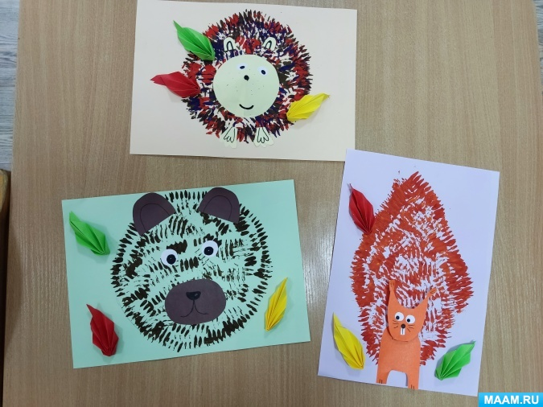
Направляя и поддерживая ребёнка в этом занятии, можно добиться очень многого. В процессе рисования совершенствуются наблюдательность, эстетическое восприятие, художественный вкус, творческие способности. Основную мысль можно выразить просто рисуя.
Нетривиальные (нетрадиционные) техники рисования – важнейшее дело эстетического воспитания, это способы создания нового, оригинального произведения искусства, в котором гармонирует всё : и цвет, и линия, и сюжет. Это огромная возможность для детей думать, пробовать, искать, экспериментировать. А самое главное самовыражаться. Виды нетрадиционных техник рисования достаточно разнообразны, и в каждой технике ребёнок получает возможность отразить свои впечатления от окружающего мира, передать образы воображения, воплотив их с помощью разнообразных материалов в реальные формы.
Особый интерес у детей вызывает нетрадиционная техника рисования вилкой. Когда ребенок рисует вилкой, он забывает, что нужно рисовать ровно. Тогда маленький художник выходит за рамки, за шаблоны, не копирует, а придумывает что-то новое…Предлагаем нарисовать животных в осеннюю пору.
Цель мастер класса : Познакомить детей и родителей с новой техникой творческой деятельности – рисование вилкой.
Задачи:
- Задачи: развивать эстетическое восприятие окружающего мира;
- познакомить с новой нетрадиционной техникой методом рисования вилкой;
- развивать мелкую моторику пальцев рук;
- развивать речь, мышление;
- развитие творческого мышления и воображения при создании рисунка нетрадиционным методом;
- показать способы обследования натуры;
- воспитание аккуратности, самостоятельности, внимательности при работе с гуашью и вилкой.
Материал и оборудование:
- цветные листы бумаги А4, гуашь, одноразовые пластиковые вилки и тарелки, салфетки, ножницы, простой карандаш, черный фломастер, клей.
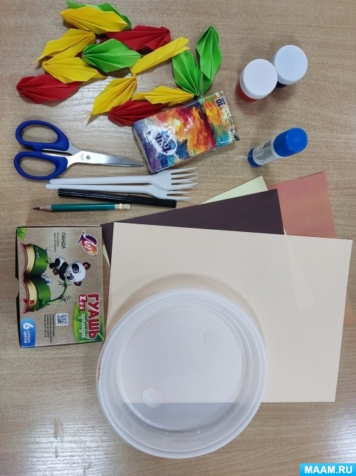
1. Берем лист бумаги и ставим отпечатки вилки, оранжевой гуашью, формируя хвост, это будет белка.
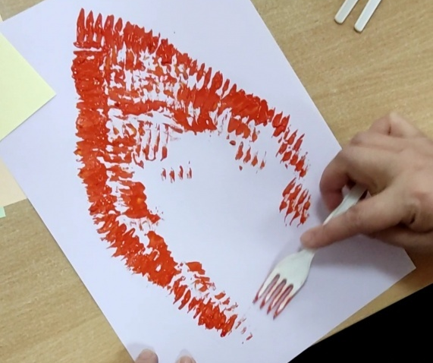
2. На другом листе обводим пластиковую тарелку небольшого размера
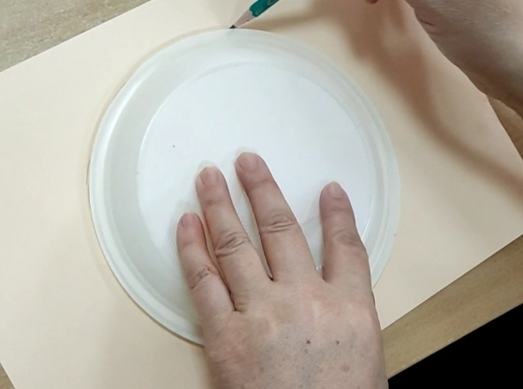
3. Отпечатки вилки ставим по кругу и закрашиваем середину, сначала коричневым цветом, затем красным, синим это будет ежик.
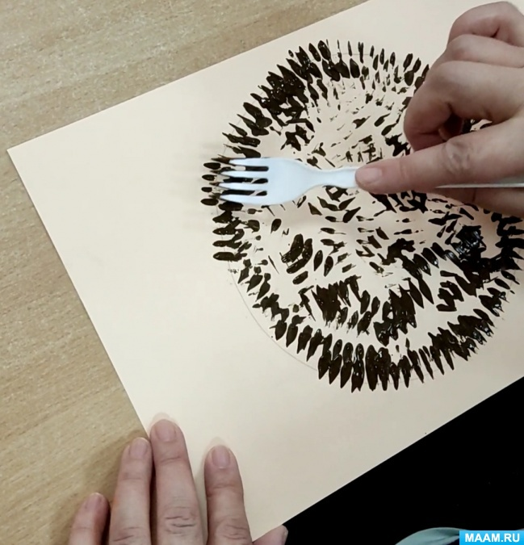
4. На следующем листе обводим большую тарелку и ставим отпечатки по кругу и в середине коричневого цвета, это медведь.
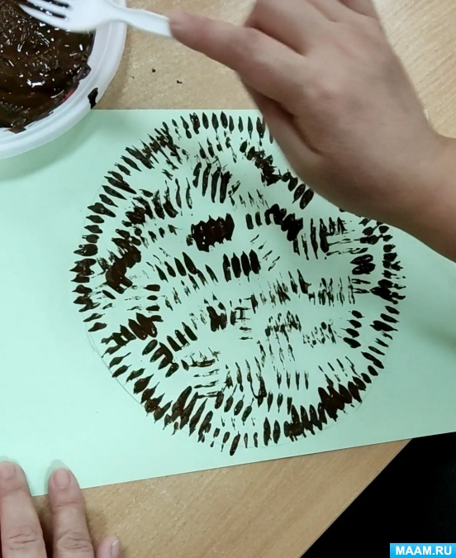
5. К хвосту белки вырезаем и приклеиваем тело и голову (приклеив глазки.зубки, ушки и нарисовав носик, украшаем осенними листиками.
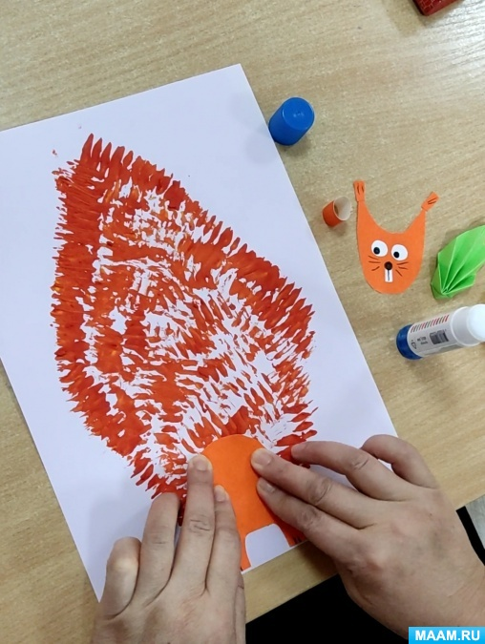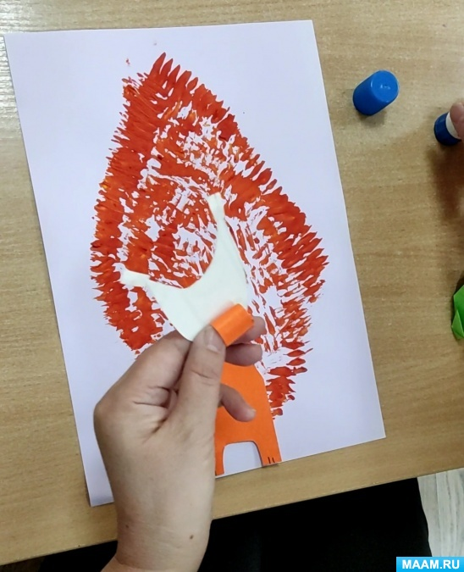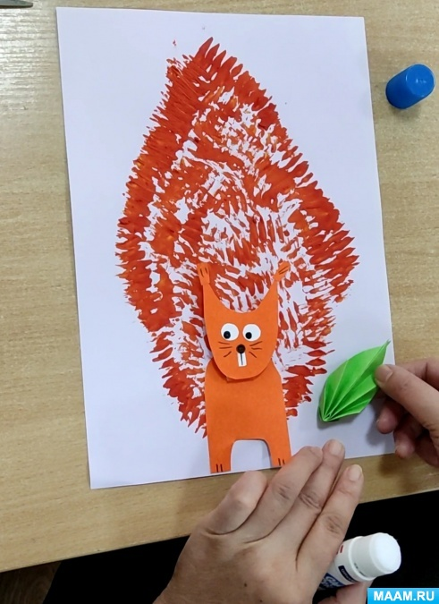
6. Ёжику вырезаем мордочку, отрезаем уголок, склеиваем, чтобы она получилась объемной, приклеиваем глазки, рисуем ротик, носик. Вырезаем ушки, лапки и приклеиваем всё.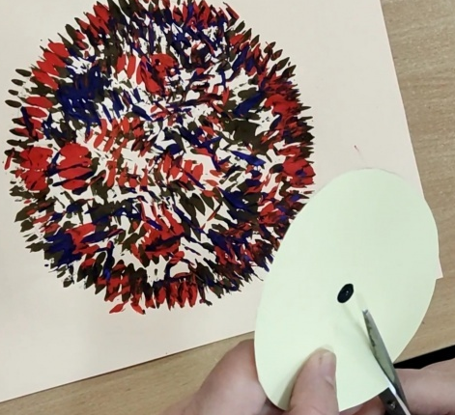 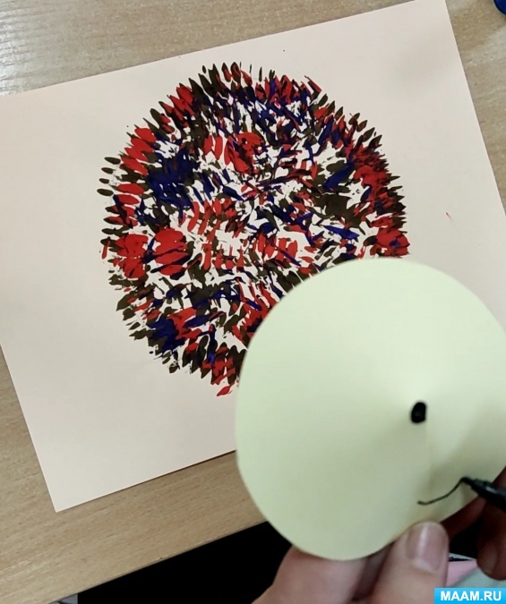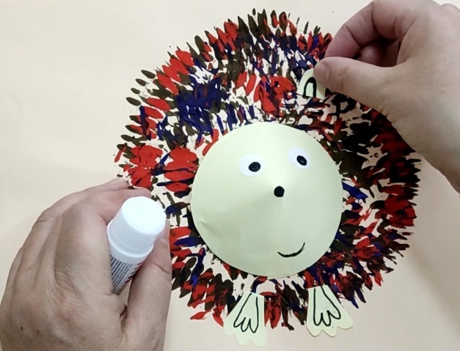 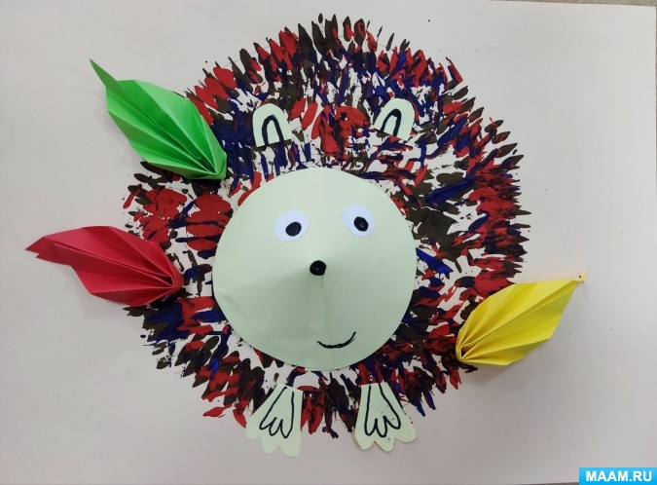
7. Медведю приклеиваем ушки, глазки и мордочку, украшаем, листочками
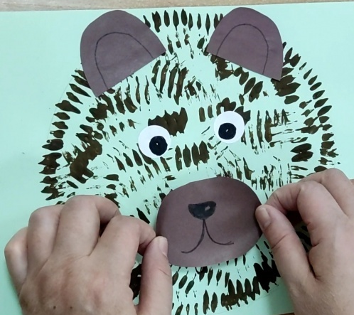
Вот такие замечательные животные в осеннем лесу у нас получились!

